Опубликовано:
Безносов В.Н., Суздалева А.Л. Экзотические виды фитобентоса и зообентоса водоемов-охладителей АЭС как биоиндикаторы теплового загрязнения // Вестник МГУ. Серия 16 Биология. 2001. №3. С.27-31.

Beznosov V.N., Suzdaleva A.L. Exotic species of the phytobenthos and the zoobenthos living into cooling-ponds of NPS as a bioindicators of the thermal pollution // Moscow University Bulletin. Series 16 Biology. 2001. N3. P.27-31.

УДК 574.63

ЭКЗОТИЧЕСКИЕ ВИДЫ ФИТОБЕНТОСА И ЗООБЕНТОСА ВОДОЕМОВ-ОХЛАДИТЕЛЕЙ АЭС КАК БИОИНДИКАТОРЫ ТЕПЛОВОГО ЗАГРЯЗНЕНИЯ
'
В.Н. Безносов, А.Л. Суздалева

В настоящее время тепловое загрязнение водоемов становится весьма распространенным видом антропогенного воздействия. Наиболее мощными источниками теплового загрязнения водной среды являются атомные электростанции. Постоянный рост потребности в энергоресурсах обусловливает строительство новых АЭС и увеличение мощности уже действующих. В соответствии с этим увеличивается и объем вод, необходимых для охлаждения их технических агрегатов.
В большинстве случаев источником водоснабжения АЭС служат так называемые водоемы-охладители. В эти же водоемы, как правило, производится и сброс отработанных вод из системы охлаждения электростанций, имеющих более высокую температуру, чем на водозаборе АЭС. Иногда в качестве водоемов-охладителей используют естественные водоемы. Обычно это в той или иной мере измененные достаточно крупные озера. Например, в качестве водоема-охладителя Калининской АЭС используется система из двух соединенных озер – Песьво и Удомля. Водоемом-охладителем Кольской АЭС является оз. Имандра. Для охлаждения Ленинградской АЭС используются воды залива Балтийского моря. В других случаях водоемы-охладители создают искусственно. Это могут быть водоемы наливного (прудового) типа, как. например, водоемы-охладители Курской и Нововоронежской АЭС, или типа водохранилищ на реках (Белоярская и Смоленская АЭС).
Постоянный сброс большого объема подогретых вод приводит к искусственному изменению температурного режима значительной части акватории водоемов-охладителей, что оказывает существенное влияние на жизнь водных биоценозов. В связи с этим вопросы теплового загрязнения водоемов всегда являются важной частью проведения экологической экспертизы в регионах действующих АЭС.
Несмотря на кажущуюся простоту, адекватная оценка температурного фактора при проведении практических исследований на водоемах часто вызывает существенные затруднения. Это обусловлено в первую очередь тем, что проводимые время от времени непосредственные измерения температуры воды на отдельных участках акватории во многих случаях не дают удовлетворительных результатов. В каждый конкретный момент времени влияние сброса подогретых вод на температурный режим разных частей водоема определяется комплексом факторов, каждый из которых подвержен значительным изменениям в течение относительно короткого периода. Во-первых, это естественный уровень температуры, характерный для данного сезона года. Во время холодов участок водоема, где ощущается влияние сброса АЭС, может быть существенно иным, чем в теплый период. Во-вторых, объем и температура вод, сбрасываемых из системы охлаждения, может существенно изменяться в зависимости от режима работы АЭС. В третьих, характер распространения подогретых вод по акватории водоема из района сброса определяется конкретными гидрометеорологическими условиями. Как показал многолетний опыт работы на разных водоемах-охладителях, непосредственно в момент отбора проб температура воды на некоторых участках, где воздействие сброса АЭС не играет существенной роли, может быть повышена вследствие ветрового нагона. И наоборот, изменение температурного режима может остаться незамеченным на фоне высоких летних температур поверхностных вод или в периоды снижения интенсивности работы системы охлаждения АЭС.
Интегральная оценка разных видов антропогенных воздействий за длительный период времени может быть полущена методом биоиндикации. Использование для этой цели планктонных организмов нецелесообразно, так как они постоянно перемещаются вместе со своей водной массой под воздействием гидрометеорологических факторов. В связи с этим их присутствие или отсутствие на том или ином участке водоема не может служить надежным критерием, хотя следует отметить, что в водоемах-охладителях с устойчивой гидрологической структурой состав планктонных организмов в отдельных водных массах также в определенной мере отражает существующие в них условия (Суздалева, Безносов, 2000). Очевидно, что более надежные результаты могли бы быть получены при использовании в качестве биоиндикаторов бентических организмов. Однако большинство массовых видов фито- и зообентоса водоемов России — эвритермные формы и не могут служить надежными индикаторами теплового загрязнения. Значительно больший интерес с этой точки зрения представляют собой вселившиеся в водоемы-охладители атомных и тепловых электростанций некоторые экзотические виды (Садырин, 1985). Их существование в водоемах умеренной зоны становится возможным только благодаря сбросу подогретых вод. На участках акватории, куда сбросные воды АЭС проникают лишь спорадически, развившиеся особи этих видов практически не встречаются.
Как показал опыт работы на разных водоемах-охладителях, наиболее перспективными видами-индикаторами термального загрязнения водной среды на значительной части территории России и некоторых сопредельных стран могут быть водное растение валлиснерия спиральная (Vallisneria spiralis L.) и брюхоногий моллюск физелла (Physella inregra (Haldeman)).
Валлиснерия спиральная относится к группе евросубтропических видов (Катанская, 1979). Однако в связи с распространением этого вида на участках водоемов, подверженных термальному загрязнению, его ареал существенно расширился.
В настоящее время валлиснерия обитает во многих водоемах-охладителях тепловых и атомных электростанций европейской части России и Урала (Шахматова и др., 1971; Ваулин, Зубарева, 1979). Валлиснерия также встречается в водоемах-охладителях Украины (Журавель, 1974). Другим тепловодным вселенцем, широко распространившимся на участках акватории, подверженных термальному загрязнению, является брюхоногий моллюск физелла (Садырин, 1985; Владимиров, Тодераш, 1988; Лаенко, 1988; Голубев, 1989; Каратаев и др., 1989).
Успешное применение методов биоиндикации на практике возможно только в том случае, когда используемые для этой цели организмы не только так или иначе характеризуют условия среды, но удовлетворяют еще некоторым требованиям. Прежде всего эти виды должны быть достаточно широко распространены. Кроме того, их обнаружение не должно вызывать трудностей, а их численность должна находиться на достаточно высоком уровне.
Именно таким требованиям и отвечают рассматриваемые виды. Они хорошо идентифицируются при простом визуальном наблюдении. Как валлиснерия, так и физелла обнаружены в самых разных водоемах-охладителях. При этом следует отметить, что далеко не на всех водоемах-охладителях атомных и тепловых электростанций, а также в других водоемах, подверженных термальному загрязнению, проводились подробные исследования флоры и фауны. И, по-видимому, по мере дальнейшего изучения экологии водоемов-охладителей будут получены сведения о значительно более широком распространении этих видов. Например, валлиснерия спиральная уже на протяжении ряда лет обитает в водоеме-охладителе Смоленской АЭС, вытеснив на значительной части прибрежной зоны ранее доминировавшие здесь виды макрофитов. При исследовании флоры этого водоема в первые годы после пуска АЭС (1985-1987 гг.) валлиснерия не была обнаружена. Доминирующая в настоящее время на значительной части акватории валлиснерия не упоминается среди массовых форм водной растительности и в последней публикации, посвященной исследованию гидробиологии водоема-охладителя Смоленской АЭС (Леонов и др., 2000). С аналогичным явлением нам пришлось столкнуться и при исследовании фауны Курской АЭС, где массовой формой на значительной части акватории в настоящее время является физелла. Ранее этот вид в водоеме-охладителе мы также не обнаружили (Безносов и др., 1995). Таким образом, можно предположить, что оба эти вида уже к настоящему времени встречаются в значительно большем числе водоемов России, подверженных термальному загрязнению, чем это можно предположить на основании имеющихся сведений. Там же, где этих организмов сейчас нет, их появление в ближайшем будущем весьма вероятно. Следует также иметь в виду, что валлиснерия и физелла весьма распространены в любительских аквариумах (Старобогатов. 1977; Жданов, 1981). В связи с этим их попадание в водоемы-охладители, всегда расположенные поблизости от относительно крупного населенного пункта, где живет персонал атомной или тепловой электростанции, происходит достаточно часто. Как валлиснерия, так и физелла встречаются в водоемах, куда произошло их вселение, всегда в массовом количестве. Таким образом, оба этих вида удовлетворяют основным требованиям, предъявляемым к видам-биоиндикаторам.
Исследование возможности практического использования в качестве индикатора теплового загрязнения валлиснерии спиральной мы проводили в разные сезоны 1999 и 2000 гг. на Десногорском водохранилище, воды которого используются для охлаждения агрегатов Смоленской АЭС. Сброс вод из системы охлаждения производится по двум каналам (рис. 1). Характер дальнейшего распространения теплых вод по акватории постоянно меняется в зависимости от конкретных гидрометеорологических условий, но в целом повышение температуры поверхностных вод наблюдается почти на всей акватории нижней части водохранилища. Валлиснерия в настоящее время образует заросли в значительной части прибрежной зоны. Они встречаются от уреза воды до глубины 2-3 м, на разных грунтах: илистом, песчаном, каменистом и др. Высота отдельных экземпляров достигает 2 м. На отдельных участках валлиснерия образует плотные скопления площадью в десятки квадратных метров, но также встречается в форме небольших куртин и полос. Судя по результатам наблюдений, сделанных в декабре 1999 г. и январе-феврале 2000 г., вегетация валлиснерии в нижней части Десногорского водохранилища, по-видимому, продолжается в течение всего года. Сопоставление сведений о пространственном распределении этого вида с ежемесячными данными, характеризующими температурный режим водохранилища в разные месяцы, указывает на полное совпадение области распространения этого вида с зоной постоянного повышения температуры, возникающей в результате сброса подогретых вод из системы охлаждения АЭС.
Исследование особенностей пространственного распределения физеллы и возможности использования этого вида для биоиндикации теплового загрязнения водной среды проводили на водоеме-охладителе Курской АЭС осенью 1999 г., а также зимой, весной, летом и осенью 2000г. В этом водоеме движение сбросных вод АЭС носит значительно более упорядоченный характер. Основная масса вод, постепенно остывая, в течение нескольких суток движется от сброса АЭС к ее водозабору по кольцу общей длиной около 20 км (рис. 2). Однако температурный режим на отдельных участках акватории и здесь во многом зависит как от гидрометеорологических условий, так и от режима работы АЭС в данное время. В отличие от непосредственного измерения температуры воды характер распределения физеллы указывает на границы участка акватории, где уровень температуры воды постоянно повышен.

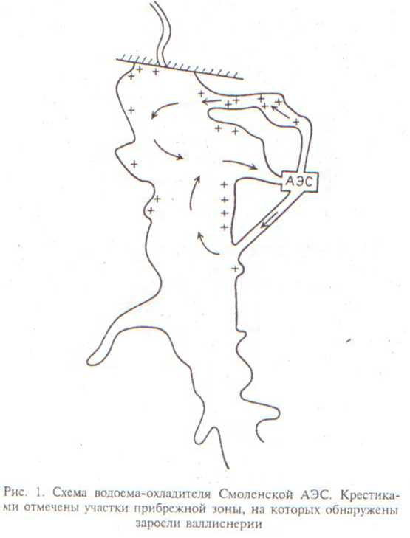

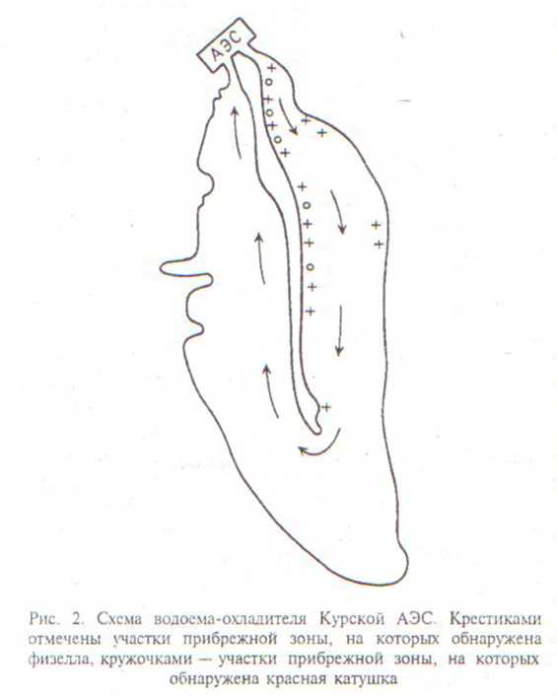

Таким образом, полученные результаты свидетельствуют о том, что валлиснерия и физелла в водоемах умеренной зоны России являются биоиндикаторами теплового загрязнения водоемов. Исследование пространственного распределения этих видов может в значительной степени уточнить характер воздействия сброса подогретых вод из систем охлаждения энергетических и промышленных объектов на экосистемы водоемов. Большинство водоемов-охладителей создано относительно недавно, и процесс вселения в них разных экзотических видов макрофитов и зообентоса, возможно, продолжится. Поэтому можно предположить, что список видов-биоиндикаторов теплового загрязнения в дальнейшем будет расширен. Например, во время исследования водоема-охладителя Курской АЭС летом и осенью 2000 г. на участках акватории, прилегающих к выходу сбросного канала АЭС (рис. 2), в массовом количестве (до нескольких сотен экземпляров на 1 м²) обнаружен еще один экзотический брюхоногий моллюск – катушка роговая красная (Planorbis corneus var. rubra), в естественных условиях обитающий в тропических водоемах и весьма обычный в любительских аквариумах (Жданов, 1981). Этот моллюск также может длительно существовать в водоемах умеренной зоны исключительно на участках постоянного теплового загрязнения водной среды и служить его биоиндикатором.

СПИСОК ЛИТЕРАТУРЫ

Безносов В.Н., Васенко А.Г., Егоров Ю.А. и др. 1995. Ретроспективный анализ и характеристика современного состояния гидробиоценозов водоема-охладителя Курской АЭС и рек Сейм и Реут // Экология регионов атомных станций. Вып. 4. С. 142-196.
Ваулин Г.Н., Зубарева Э.Л. 1979. Валлиснерия в Верхне-Тагильском водоеме-охладителе // Структура и функции водных биоценозов, их рациональное использование и охрана вод на Урале. Свердловск. С. 23-24.
Владимиров М.3., Тодераш И. К. 1988. Качественный состав и количественное развитие макрозообентоса // Биопродукционные процессы в водохранилищах-охладителях ТЭС. Кишинев. С. 130—138.
Голубев А.П. 1989. Температурная зависимость скорости эмбрионального развития теплолюбивого моллюска Physella integra (Gastropoda, Pulmonata) // Вестник AH БССР. Сер. биол. наук №1. С. 104-106.
Жданов В.С. 1981. Аквариумные растения: Справочник. М.
Журавель П.А. 1974. К экологии теплолюбивых гидробионтов в водоемах с теплыми водами ГРЭС Днепропетровской области // Влияние тепловых электростанций на гидрологию и биологию водоемов. Борок. С.65-67.
Каратаев А.Ю., Ляхнович В.П., Гурьянова Л.В., Митрахович П.А., Вежновец Г.Г., Самойленко В.М. 1989. Перестройка экосистемы эвтрофного озера вследствие превращения его в водоем-охладитель ТЭС // Экология. № 5. С. 18-24.
Китайская В.М. 1979. Растительность водохранилищ-охладителей тепловых электростанций Советского Союза. М.
Лаенко Т.М. 1988. Сравнительная характеристика биоэнергетики популяции брюхоногих моллюсков из горячего источника и водоема-охладителя ГРЭС // Экологическая энергетика животных. Тез. докл. Всесоюз. совещ. Пущино. С. 95-96.
Леонов С.В., Чионов В.Г., Шиллькрот Г.С., Ясинский С.В. 2000. Формирование качества воды водоема-охладителя // Водн. ресурсы 2000. Т.27. №4. С.477-484.
Садырин В.М. 1985. Южные и северные виды беспозвоночных в водоемах-охладителях // Экология. №1. С.49-54.
Старобогатов Я.И. 1977. Класс брюхоногие моллюски Gastropoda // Определитель пресноводных беспозвоночных европейской части СССР. Л.: С.152-174.
Суздалева А.Л., Безносов В.Н. 2000. Изменение гидрологической структуры водоемов и сукцессия биоценозов при их превращении в водоем-охладитель атомной (тепловой) электростанции // Инженерная экология. №2. С.47-55.
Шахматова Р.А., Тухсанова Н.Г., Юлова Г.А. 1971. Биологическая характеристика термального водоема ГоГРЭС им. А.В. Винтера // Симп. по влиянию подогретых вод теплоэлектростанций на гидрологию и биологию водоемов. Тез. докл. Борок. С. 62-64

EXOTIC SPECIES OF THE PIIYTOBENTHOS AND TIIE ZOOBENTHOS LIVING INTO COOLING-PONDS OF NPS AS A BIOINDICATORS OF THE THERMAL POLLUTION

V.N. Beznosov, A.L. Suzdaleva

Basing on the study of the organisms living into cooling-ponds of NPS located in the temperate belt of Russia offered using some exotic species of the phytobenthos and the zoobenthos as a bioindicators of thermal pollution.

